# 2022年3月勒索病毒态势分析

勒索病毒传播至今，360反勒索服务已累计接收到上万勒索病毒感染求助。随着新型勒索病毒的快速蔓延，企业数据泄露风险不断上升，勒索金额在数百万到近亿美元的勒索案件不断出现。勒索病毒给企业和个人带来的影响范围越来越广，危害性也越来越大。360安全大脑针对勒索病毒进行了全方位的监测与防御，为需要帮助的用户提供360反勒索服务。

2022年3月，全球新增的活跃勒索病毒家族有:FarAttack、Venus、Sojusz、KalajaTomorr、GoodWill、Pandora、AntiWar、IceFire、Acepy等家族，其中Pandora是由双重勒索勒索Rook家族演变而来目前已有4名受害者。

本月最值得关注的有三个热点：

1. TellYouThePass近期多次活跃，并新增利用Spring漏洞和向日葵漏洞发起攻击
2. 双重勒索Cuba开始攻击国内用户
3. 三星、英伟达、微软等大型企业遭遇LAPSU$数据勒索团伙攻击，大量数据遭遇泄漏。

基于对360反勒索数据的分析研判，360政企安全集团高级威胁研究分析中心(CCTGA勒索软件防范应对工作组成员）发布本报告。

## 感染数据分析

针对本月勒索病毒受害者所中勒索病毒家族进行统计，Mallox(TargetCompany)家族占比15.52%居首位，其次是占比13.53%的phobos，TellYouThePass家族以12.42%位居第三。

从2月份开始Mallox(TargetCompany)将内网横向渗透加入到攻击模式中，其感染量开始不断上升，在本月跃升到TOP 1。

TellYouThePass家族因本月多次间断性发起攻击，其感染量相比以往也有大幅度的上涨。

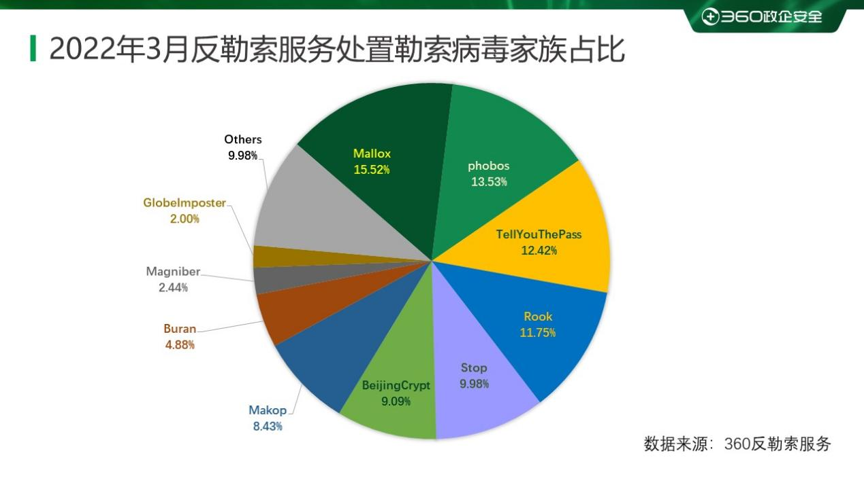

对本月受害者所使用的操作系统进行统计，位居前三的是：Windows 10、Windows 7、以及Windows Server 2012。

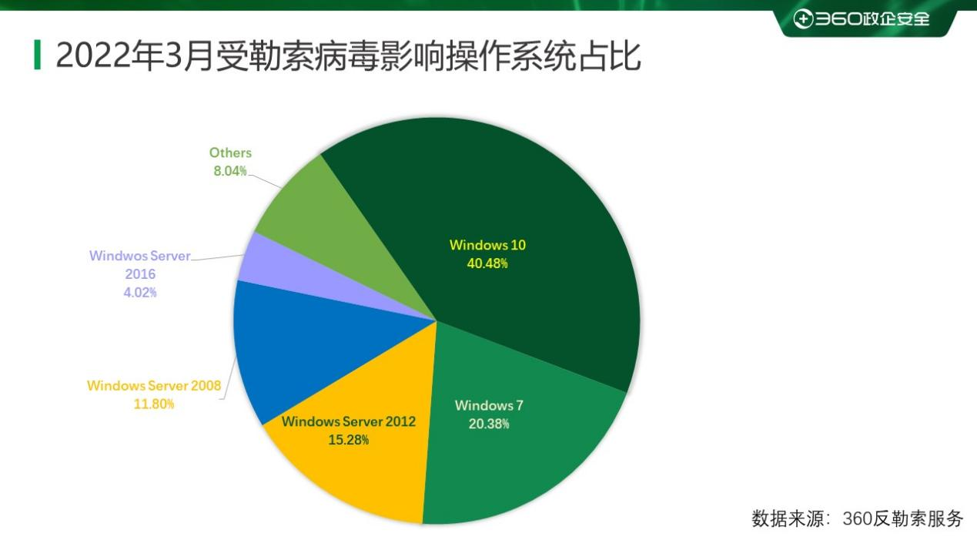

2022年3月被感染的系统中桌面系统和服务器系统占比显示，受攻击的系统类型仍以桌面系统为主。与上个月相比，无较大波动。

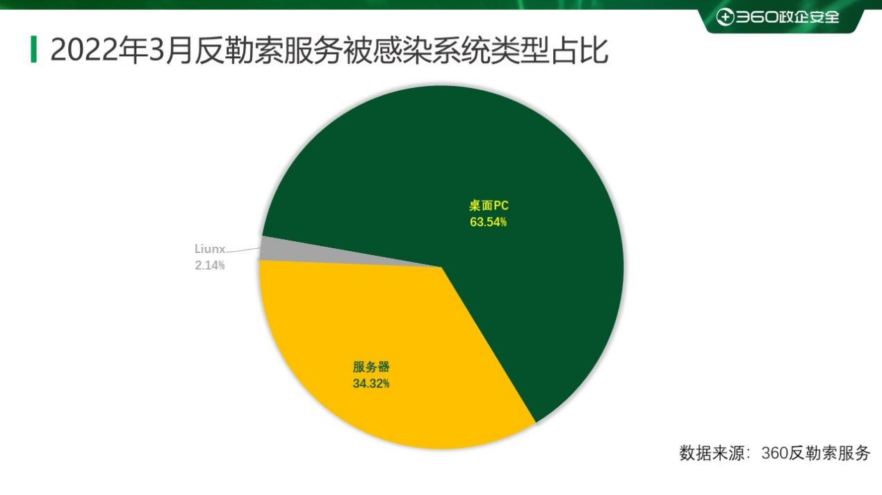

## 勒索病毒疫情分析

### 近期多次活跃的TellYouThePass勒索病毒家族

360安全大脑监测到，从2022年2月底到3月，TellYouThePass间歇性发起过多次勒索攻击。本月该家族继续使用Log4j2发动攻击，同时还新增了使用Spring boot漏洞和利用向日葵漏洞(CNVD-2022-10270 远程代码执行)的攻击。

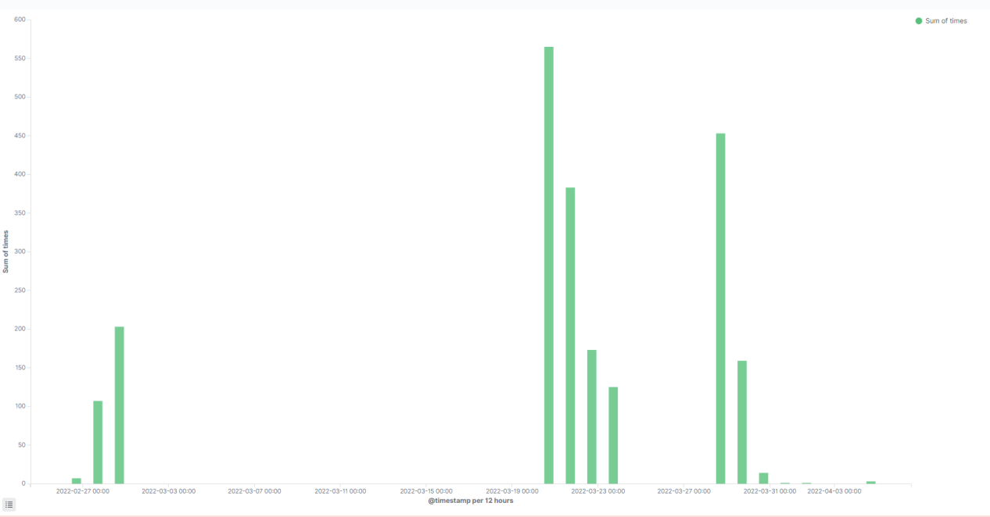

TellYouThePass能够同时感染Windows和Linux操作系统，也使这个家族的危害大大增加，在下发攻击代码时，攻击者并不区分当前被攻击的操作系统。在本月，360安全大脑也监测到有多个Linux设备也被该家族攻陷。

### 双重勒索Cuba开始攻击国内用户

本月监测到多个国内用户遭遇Cuba勒索病毒攻击事件。Cuba勒索团伙又被称作UNC2596勒索团伙，最早出现于2019年，采用双重模式(加密被攻击设备的同时，也窃取有价值的数据作为勒索赎金的重要筹码)。其最为出名的攻击方式为与恶意软件的垃圾邮件运营商Hancitor合作针对企业进行攻击，滥用Microsoft Exchange漏洞来收集数据、部署各种Webshell、远程访问木马(RAT)等恶意程序。其受害企业/组织有80%都来自北美，其中美国最为严重，至少有49个组织/企业遭遇该家族攻击。而该团伙则从这些受害者身上谋利近4400万美元。通过跟踪发现，该家族并未将所有受害者名单全数发布到数据泄露网站中，因此可以推断其受害者数量远高于49个。



### LAPSUS$频繁作案，天才少年被捕

Lapsus$是一个来自多个国家组合而成的数据勒索团伙，首次出现于2021年12月，曾对巴西卫生部发起勒索。近期该团伙又多次发起数据勒索攻击，其成功攻击对象包括英伟达(NVIDIA)、三星、微软以及Okta等大型企业，还将Ubisoft、电信公司Vodafone和电子商务巨头Mercado作为攻击目标，发起攻击。

在本月末，已有7名与该团伙有关的人员（年龄在16岁至21岁之间，其中一名16岁人员来自英国牛津，是Lapsus$领导人之一，据信他从黑客活动中积累了 300 多个比特币——按今天的价值计算，约为 1300 万美元）被逮捕。

以下是近期该团伙发起的攻击中广受瞩目的案件：

* 2月26日，该组织宣称已盗取知名显卡厂商NVIDIA的服务器，并成功窃取了超过1TB的内部数据。但不久后该组织又表示遭到了NVIDIA的反向入侵，并称对方将通过技术手段将被窃取的数据进行了加密——这一行动主要是为了防止这些敏感数据遭到泄露。但窃取到的数据被该团伙已是先备份，目前已有两个数字签名证书被泄漏，目前已经出现了使用泄露证书签名的在野恶意软件。
* 3月4日，在该组织对外发布新一轮数据，泄露了韩国消费电子巨头三星电子的大量机密数据。其声称，在其发布的代码中包括：三星TrustZone环境中安装的所有受信应用源代码，可被用于各种敏感操作；所有生物特征解锁操作的算法；所有最新三星设备的引导加载程序源码；来自高通的机密源码；三星激活服务器的源码；用于授权和验证三星帐户的技术的完整源代码，包括所有API和服务。
* 3月20日，LAPSUS$黑客组织在其Telegram频道上发布了一张截图，表明其成功入侵了微软的Azure DevOps服务器。并获取了其中包含Bing、Cortana及其他各种内部项目的源码。随后的21日，该组织发布了一个大小为9GB的7zip压缩包的种子文件，其中包含了250多个项目的源码。发布时，LAPSUS$还表示其中包含90%的被盗Bing源码以及约45%的被盗Bing Maps及Cortana源码。并声称全部源码大小约为37GB。

## 黑客信息披露

以下是本月收集到的黑客邮箱信息：

|  |  |  |
| --- | --- | --- |
| explus@tutanota.com | devicZz@mailfence.com | Dec_youfile1986@mailfence.com |
| @Ransome_Decrypters | recohelper@cock.li | jerry@onionmail.org |
| blackrose786@disroot.org | asgardmaster5@protonmail.com | asgardmaster5@protonmail.com |
| christian1986@tutanota.com | hello_company@protonmail.com | j.jasonm@yandex.com |
| melling@confidential.tips | r19nar0k@airmail.cc | ragnar0k@ctemplar.com |
| ragnar0k@tutanota.com | ragnarok@rape.lol | ragnarok_master@protonmail.com |
| ragnarok_master@protonmail.com | ragnarok_recover@secmail.pro | yawkyawkyawk@cock.li |
| emcryptsupport@msgsafe.io | Decryptfiles@goat.siIn | Decoder@firemail.cc |
| venom@privatemail.com | AcepyRansom@protonmail.com | contact@pandoraxyz.xyz |
| ust29@aol.com | divevecufa@firemail.cc | prismchigo@tutanota.com |
| supportsys@airmail.cc | consultransom@tutanota.com | consultransom@protonmail.com |
| erinalexralf@aol.com | happy2022@tutanota.com | curiosity08@tutanota.com |
| itlab@techmail.info | antich154@privatemail.com | rikyrank113@protonmail.com |
| backmydata@mail.ua | jujumba@tuta.io | jokers777@tutanota.com |
| itlab@keemail.me | crypt2022@aol.com | antistress.ir@yandex.ru |
| antistress.ir@keemail.me | oslapisavkusna@onionmail.org | anticrypto@tutanota.com |
| file.decrypt@onionmail.org | file.decrypt@yahoo.com | crypt22@aol.com |
| 3ncrypter.m4n@gmail.com | 3ncryptionfile@gmail.com | fileback@cock.li |
| help.encryptor@gmail.com | help.encryptorr@gmail.com | bambam988@tutanota.com |
| recovery2021@msgsafe.io | jiminok31@cock.li | robdasupp@aol.com |
| recovery_2021@tutanota.com | DecryptionTool2022@protonmail.com | decryptiontool@mailfence.com |
| honest_decript2022@mail2tor.com | honest_decript2022@jabber.cz | keyforfiles@mailfence.com |
| alexgroup@onionmail.org | prismchigo@tutanota.com | KalajaTomorr@ctemplar.com |
| KalajaTomorr@firemail.cc | Bomani@Email.Com | jbomani@protonmail.com |
| lord_bomani@keemail.me | [Bomani@Email.Com] | recovery2021@onionmail.org |
| cuba_support@exploit.im | admin@encryption-support.com | snowwind@tutanota.com |
| snowwind@msgsafe.io | reset@email.tg |  |

表格1. 黑客邮箱

当前，通过双重勒索或多重勒索模式获利的勒索病毒家族越来越多，勒索病毒所带来的数据泄露的风险也越来越大。以下是本月通过数据泄露获利的勒索病毒家族占比，该数据仅为未能第一时间缴纳赎金或拒缴纳赎金部分（已经支付赎金的企业或个人，可能不会出现在这个清单中）。

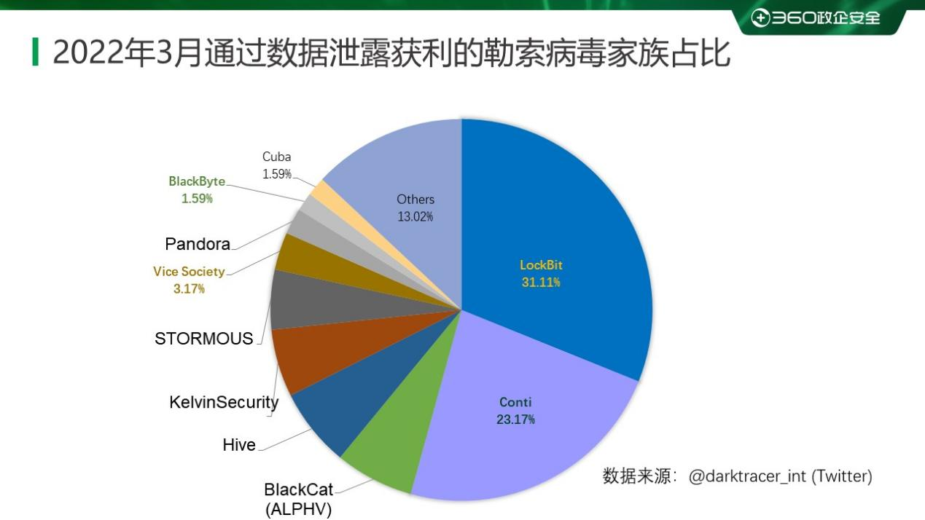

以下是本月被双重勒索病毒家族攻击的企业或个人。若未发现被数据存在泄露风险的企业或个人也请第一时间自查，做好数据已被泄露准备，采取补救措施。

本月总共有315个组织/企业遭遇勒索攻击，其中包含中国9个组织/企业在本月遭遇了双重勒索/多重勒索。

|  |  |  |
| --- | --- | --- |
| MS | APSM Systems | jlmsolicitors.co.uk |
| PHC | DC Solutions | progettoedilesrl.it |
| BDX | japoauto.com | centuryaluminum.com |
| TIG | redgwick.com | BERITASATUMEDIA.COM |
| GEBE | Banco Caribe | ROXCEL Trading GmbH |
| Anac | Wibag Bau Ag | Allied Eagle Supply |
| CORT | Polynt Group | NSM Insurance Group |
| eGOV | besp-oak.com | centralaccident.com |
| Stago | Royal LePage | CARACOL TV COLOMBIA |
| GomeA | FitFlop Ltd. | Aluminerie Alouette |
| ANTEL | drory.com.cn | Fuchs North America |
| denso | Ward Hadaway | jrichard-paysage.fr |
| SOVOS | scanvogn.com | brownsville-pub.com |
| Xtera | EUROPA GROUP | Gleason Corporation |
| IRGiT | Sport Vision | bafokengholdings.com |
| Hearst | e-fmc.com.ar | grupodeincendios.com |
| ASPIRO | Buhck Gruppe | burlingtonsafety.com |
| its.ws | MZ Architects | Neschen Coating GmbH |
| MIGROS | AB Karl Hedin | Azimut Benetti Group |
| Nestle | edukgroup.com | Automobil Holding AS |
| ICONIC | FAIR-RITE.COM | Dayton T. Brown, Inc |
| M.T.B. | Bradsby Group | STUDIO PEREGO S.R.L. |
| Migros | Bigmtransport | museum-dingolfing.de |
| UK GOV | rh-europe.com | megaproductos.com.ec |
| Ondeck | onglesdor.com | Equicom SAVINGS BANK |
| Rosewd | HAVI Logistic | Snap-on Incorporated |
| Aurora | ikk-group.com | yachtcharterfleet.com |
| INVIMA | sysmac.com.sg | Pakistan Human Rights |
| CR ASIA | TST Logistics | zentrum-dreilinden.ch |
| Centris | sapulpaps.org | microflex-services.de |
| LGE.com | elitecorp.com | UCC COFFEE UK LIMITED |
| PFC USA | HOL-MAC Corp. | tomlinsonelectric.com |
| BAUKING | avcimmedia.com | chicagosteelgroup.com |
| BEXIMCO | DK Engineering | Cellulant Corporation |
| ihg.com | credenceid.com | orientalaromatics.com |
| Boralex | ignitarium.com | Carpenter & Zuckerman |
| Kemutec | WELCOME HOTELS | Rettenmeier Holding AG |
| SAMSUNG | zabel-group.de | Walsall North Foodbank |
| bcad.org | connectcec.com | Bounce Interactive Ltd |
| qarch.nl | jewelry.org.hk | KELLY,REMMEL&ZIMMERMAN |
| Pollmann | bChannels Ltd. | rebuildingtogether.org |
| LW Group | specialinc.com | Bullfrog International |
| crich.it | matteolisrl.it | bedfordshire.police.uk |
| ICEHOTEL | Get-integrated | Aquatech International |
| Rotoplas | Cummins-Wagner | Smith Transport company |
| Okta.com | Assimoco Group | Relationships Australia |
| stormous | MFT Automation | confindustriacaserta.it |
| ismea.it | Bcintlgroup.com | ITECOR International SA |
| denro.ca | Maintainco Inc. | taguefamilypractice.com |
| Sheppard | Centurion Stone | Empire Electronics Inc. |
| VadaTech | UCSI University | bridgestoneamericas.com |
| Viva Air | UAV Engines LTD | RAWLE and HENDERSON LLP |
| etrps.de | ENOS PROPERTIES | Parker Appliance Company |
| 4A Games | Banco do Brasil | ONCALL Language Services |
| tccm.com | Argo Turboserve | UNITEK Contracting Group |
| Imenco AS | rosslare.com.hk | Scott Manufacturing, LLC |
| Biz Retek | aetnabridge.com | comune.villafranca.vr.it |
| axessa.ch | unapen.internal | Fuji America Corporation |
| Asphalion | Milan Institute | Monteleone & McCrory LLP |
| avidoc.fr | fantasy company | UK's Ministry of Defence |
| Powertech | Smith Transport | stanthonys.slough.sch.uk |
| GRS Group | tingtong.com.cn | Fujioka Eletro Imagem SA |
| solvi.com | Beaulieu Canada | Instituto Federal Goiano |
| BMW CHILE | Unical Aviation | serilization-services.com |
| Noble Oil | Ciments Guyanais | Otto Dörner GmbH & Co. KG |
| vvrmc.org | Critical Content | hilltopconstructionco.com |
| AllOffice | intouchgroup.net | Roosevelt School District |
| IMT GROUP | Satz Kontor GmbH | United McGill Corporation |
| BAUCENTER | apec-capital.com | BANQUE CENTRALE DE TUNISIE |
| A.J. Rose | dgordonlcswr.com | Konradin Mediengruppe GmbH |
| wimmog.ch | montanarisrl.net | Managed Business Solutions |
| haeny.com | finances.gouv.cg | snteseccion30sartet.org.mx |
| Rudsak Inc | ambujaneotia.com | Dick Anderson Construction |
| ctigas.com | SENADO Argentina | Zeeland Farm Services, Inc. |
| NetCompany | Blackmon Mooring | Oklahoma City Indian Clinic |
| LPA Design | Warren Resources | Normandeau Associates, Inc. |
| Grcouceiro | simatelex.com.hk | OSSEG Obra Social de Seguros |
| genesis.ky | United Cumberland | I-SEC International Security |
| draftex.de | Jammal Trust Bank | 3S Standard Sharing Software |
| lawsdn.com | Diamond Pet Foods | ​Afghanistan Breshna Sherkat |
| inibsa.com | pirsonholland.com | Sav-Rx Prescription Services |
| cachibi.co | Hochschild Mining | Centerline Communication Llc |
| PK Simpson | stt-logistique.fr | Loepthien Maeder Treuhand AG |
| bioskin.sg | ca.daiyafoods.com | Credit Risk Management Canada |
| Epic Games | Herbert Slepoy Co | Royal Brunei Airlines Sdn Bhd |
| Caledonian | MJH Life Sciences | Griggsville-Perry High School |
| Amtech Llc | Talent Logic Inc. | School District Of Janesville |
| Yip in Tsoi | vri.maniberia.net | Jaffe Raitt Heuer & Weiss, P.C. |
| infotech ua | sbctanzania.co.tz | South Africa Electricity company |
| Trant.co.uk | medinadairy.co.uk | Universidade Federal de Sao Paulo |
| Globant.com | Great HealthWorks | Waller Lansden Dortch & Davis, LLP |
| guazzini.it | SRI International | VOYAGER DISTRIBUTING COMPANY PTY. LTD. |
| Haltonhills | Get Fresh Company | Cabinet médical de groupe de Courtepin |
| lazpiur.com | Passero Associates | Confederation of Indian Industry (CII) |
| bbst-clp.de | Sanoh America Inc. | Scottish Association for Mental Health |
| NORDEX FOOD | Rubinstein Company | Salvadoran Ministry of Foreign Affairs |
| kbkbcpa.com | Round Oak Minerals | KONICA MINOLTA MARKETING SERVICES LIMITED |
| gezairi.com | thionvillenola.com | PAN AMERICAN ENERGY S.L. SUCURSAL ARGENTINA |
| caribetours | danubiushotels.com | Instituto Nacional de Tecnología Agropecuaria |
| Core Design | GlobalWafers Japan | Cabinet de groupe Dr. Cosandey Tissot / Dr. Nobel |
| vbsharma.ca | freedomfarmspa.com | CHINA Government and Social Capital Cooperation Center |
| etg.digital | GRUPPO ANGELANTONI | Ministry For Foreign Affairs Of The Republic Of Indonesia |
| Myron Corp. | Lifetech Resources | Instituto De Gesto Estratégica De Sade Do Distrito Federal |
| Prima Power | Shapiro and Duncan | KONECTA SERVICIOS ADMINISTRATIVOS Y TECNOLOGICOS S.L. SUCURSAL ARGENTINA |
| keypoint.com | omalleytunstall.com | Establishment of the Agency for the Environmental Protection of the Marche Region |

表格2. 受害组织/企业

## 系统安全防护数据分析

360系统安全产品，针对服务器进行全量下发系系统安全防护功能，针对非服务器版本的系统仅在发现被攻击时才下发防护。在本月被攻击的系统版本中，排行前三的依次为Windows Server 2008 、Windows 7以及Windows Server 2003。

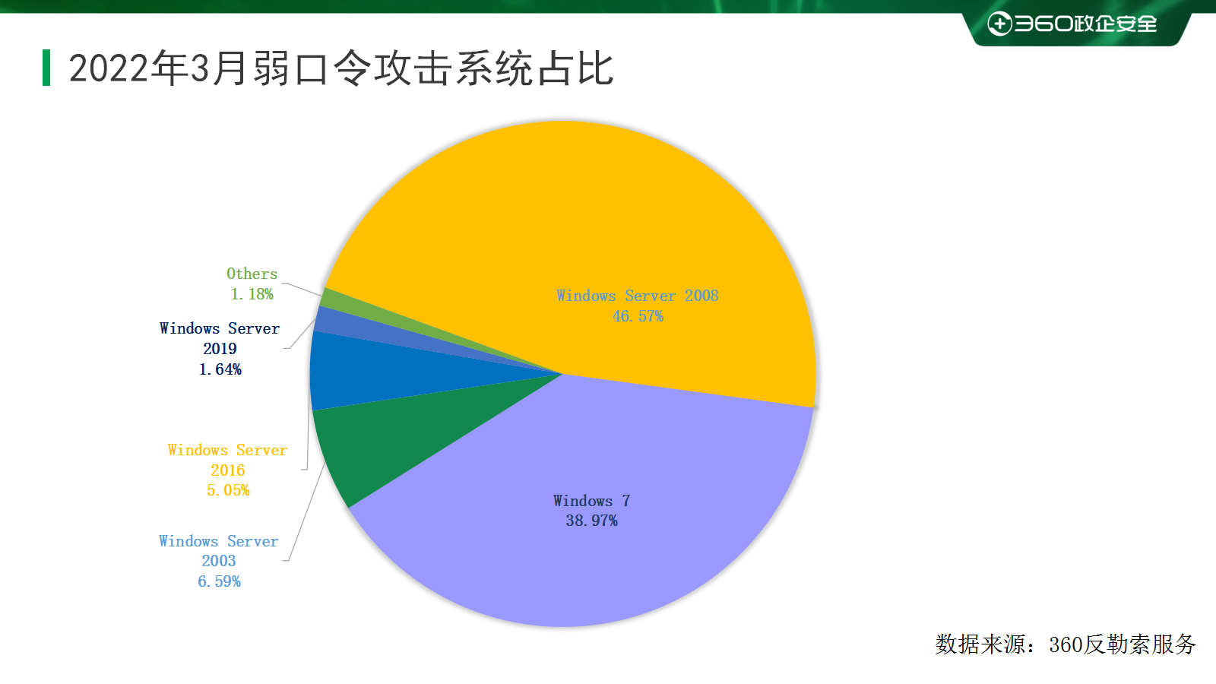

对2022年3月被攻击系统所属地域统计发现，与之前几个月采集到的数据进行对比，地区排名和占比变化均不大。数字经济发达地区仍是攻击的主要对象。

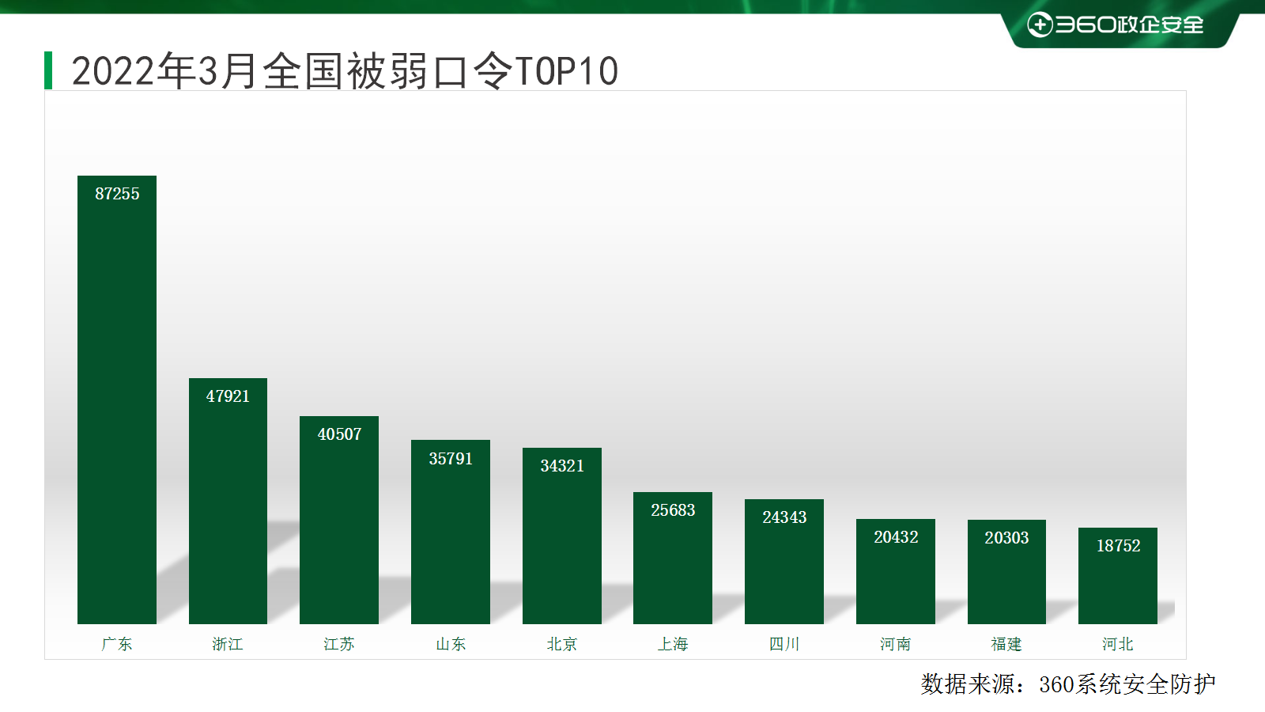

通过观察2022年3月弱口令攻击态势发现，RDP弱口令攻击和MYSQL弱口令攻击整体无较大波动。MSSQL弱口令攻击虽有波动，但无大的变动，整体呈下降态势。

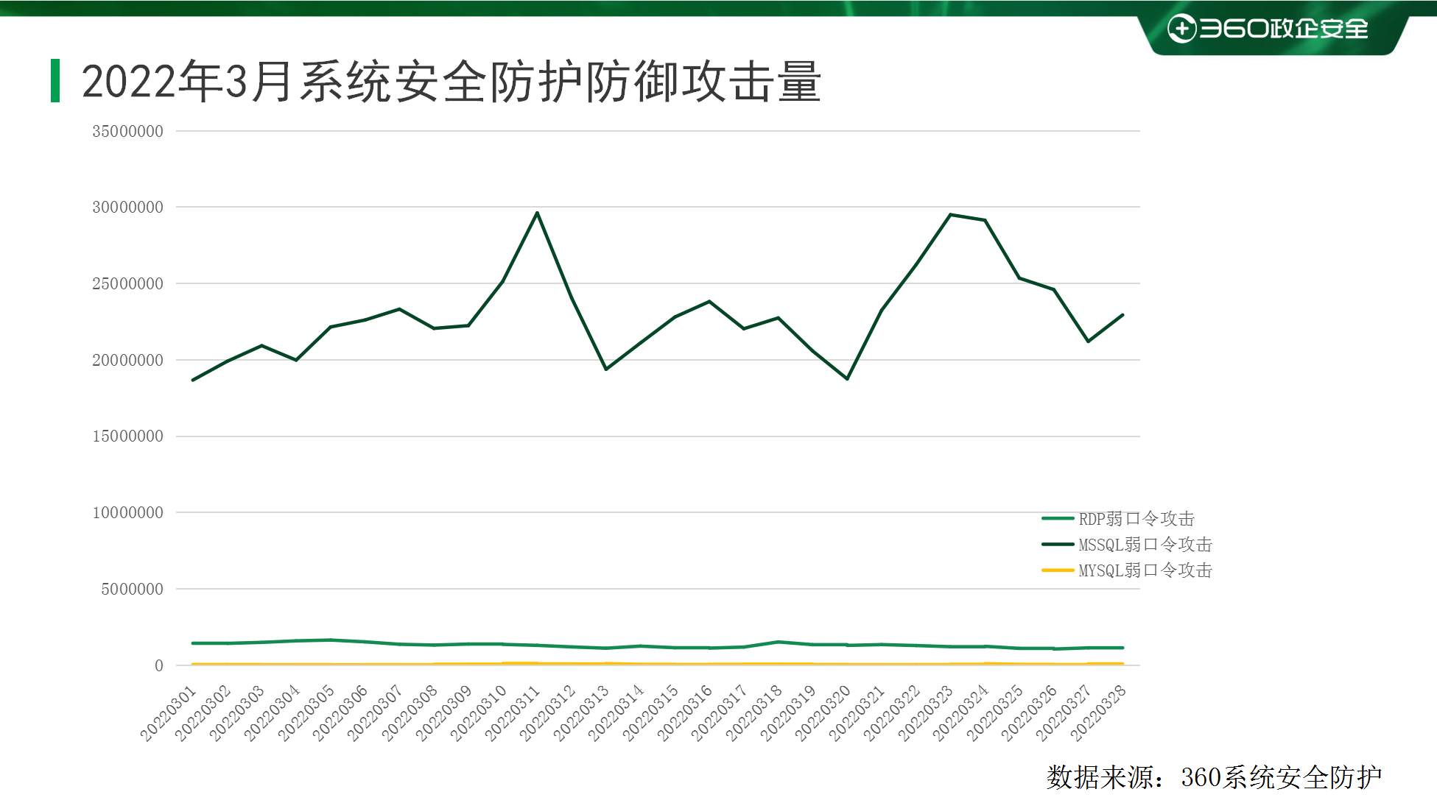

## 勒索病毒关键词

以下是本月上榜活跃勒索病毒关键词统计，数据来自360勒索病毒搜索引擎。

* 360：属于BeijngCrypt勒索病毒家族，由于被加密文件后缀会被修改为360而成为关键词。该家族主要的传播方式为：通过暴力破解远程桌面口令成功后手动投毒，本月新增通过数据库弱口令攻击进行传播。
* coffee: 属于Coffee勒索病毒家族，由于被加密文件后缀带有coffee而成为关键词。该家族主要传播方式有两种，第一种为通过伪装成具有诱惑性的钓鱼邮件，第二种为蠕虫。
* devos：该后缀有三种情况，均因被加密文件后缀会被修改为devos而成为关键词。但本月活跃的是phobos勒索病毒家族，该家族的主要传播方式为：通过暴力破解远程桌面口令成功后手动投毒。
* rook:属于Rook勒索病毒家族，由于被加密文件后缀会被修改为rook而成为关键词。该家族的主要传播方式为：通过匿隐僵尸网络进行传播。本月(2022年2月)受害者大部分是因为到下载网站下载注册机感染的匿隐僵尸网络。
* Locked:locked曾被多个家族使用，但在本月使用该后缀的家族是TellYouThePass勒索病毒家族。由于被加密文件后缀会被修改为locked而成为关键词。该家族本月主要的传播方式为：通过Log4j2漏洞进行传播。
* eking：属于phobos勒索病毒家族，由于被加密文件后缀会被修改为eking而成为关键词。该家族的主要传播方式为：通过暴力破解远程桌面口令成功后手动投毒。
* rook3:同rook。
* mallox：属于Mallox勒索病毒家族，由于被加密文件后缀会被修改为mallox。该家族传播渠道有多个，包括匿隐僵尸网络、横向渗透以及数据库弱口令爆破。
* mkp：属于Makop勒索病毒家族，由于被加密文件后缀会被修改为mkp而成为关键词。该家族主要的传播方式为：通过暴力破解远程桌面口令成功后手动投毒。
* avast：同mallox。

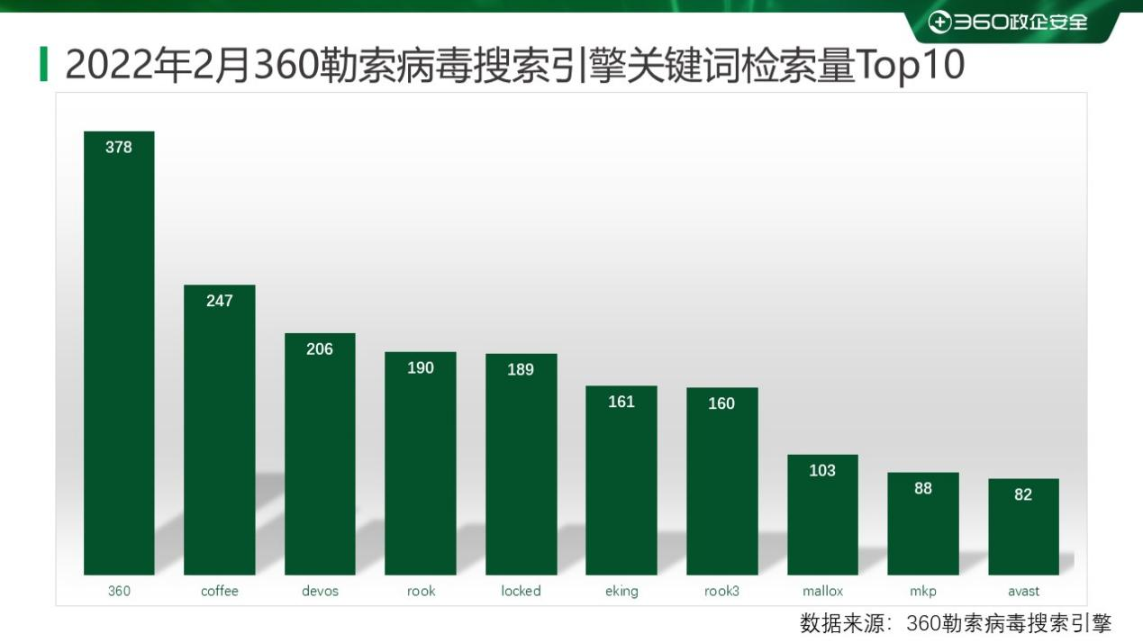

## 解密大师

从解密大师本月解密数据看，解密量最大的是Coffee，其次是Sodinokibi。使用解密大师解密文件的用户数量最高的是被Coffee家族加密的设备，其次是被Stop家族加密的设备。

